Дата ______________ Ф.И.___________________________________ , 5 «_____» класс

Контрольная работа №1 по теме «Натуральные числа. Сравнение натуральных чисел».

Вариант 1

№1. (1 балл) Сколько чисел находится в натуральном ряду между числами 15 и 35?
А) 20; Б) 21; В) 19.

№2. (1 балл) Округлите число 4526 до десятков.
А) 453; Б) 4520; В) 4530.

№3. (1 балл) Сравните величины 1000 см и 12 м.
А) 1000см =12м; Б) 1000см > 12м; В) 1000см <12м.

№4. (2 балла) Запишите число 18 703 205 в виде суммы разрядных слагаемых.
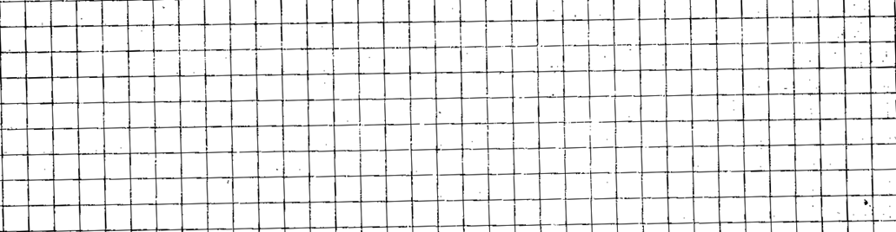
№5. (3 балла) Начертите координатный луч и обозначьте на нем точки: К(0), Е (1), М(3), А(5), если единичный отрезок равен одной клетке тетради.
№6. (4 балла) Постройте ломаную САМК так, что СА=11 мм, АМ в 3 раза больше СА, а МК – на 9 мм меньше АМ. Найдите длину ломаной.

Дата ______________ Ф.И.___________________________________ , 5 «_____» класс

Контрольная работа №1 по теме «Натуральные числа. Сравнение натуральных чисел».
Вариант 2

№1. (1 балл) Сколько чисел находится в натуральном ряду между числами 99 и 108?
А) 8; Б) 10; В) 9.

№2. (1 балл) Округлите число 428 до сотен.
А) 430; Б) 400; В) 500.

№3. (1 балл) Сравните величины 205 дм и 25 м.
А) 205 дм =25м; Б) 205 дм > 25м; В) 205 дм <25м.

№4. (2 балла) Запишите число 15 609 037 в виде суммы разрядных слагаемых.
№5. (3 балла) Начертите координатный луч и обозначьте на нем точки: О(0), С(3), Р(7), В(4), если единичный отрезок равен одной клетке тетради.
№6. (4 балла) Постройте ломаную КРМА так, что КР=18 мм, РМ в 2 раза больше КР, а МА – на 12 мм меньше КР. Найдите длину ломаной.

